# Инструкция для начинающих для внесения изменений в код

1. Регистрируетесь на <https://github.com>. Это откроет Вам возможность помогать программистам по всему свету (т.е. работать можно будет не только над кодом Investbook).
2. Переходите на репозиторий проекта, в нашем случае это <https://github.com/spacious-team/investbook>, и клонируете (форкаете) код к себе в профайл github. Над своей копией кода в дальнейшем вы будете работать, но в конце изменения запросите включить ваши изменения в исходный (так называемый upstream) репозиторий через pull request.

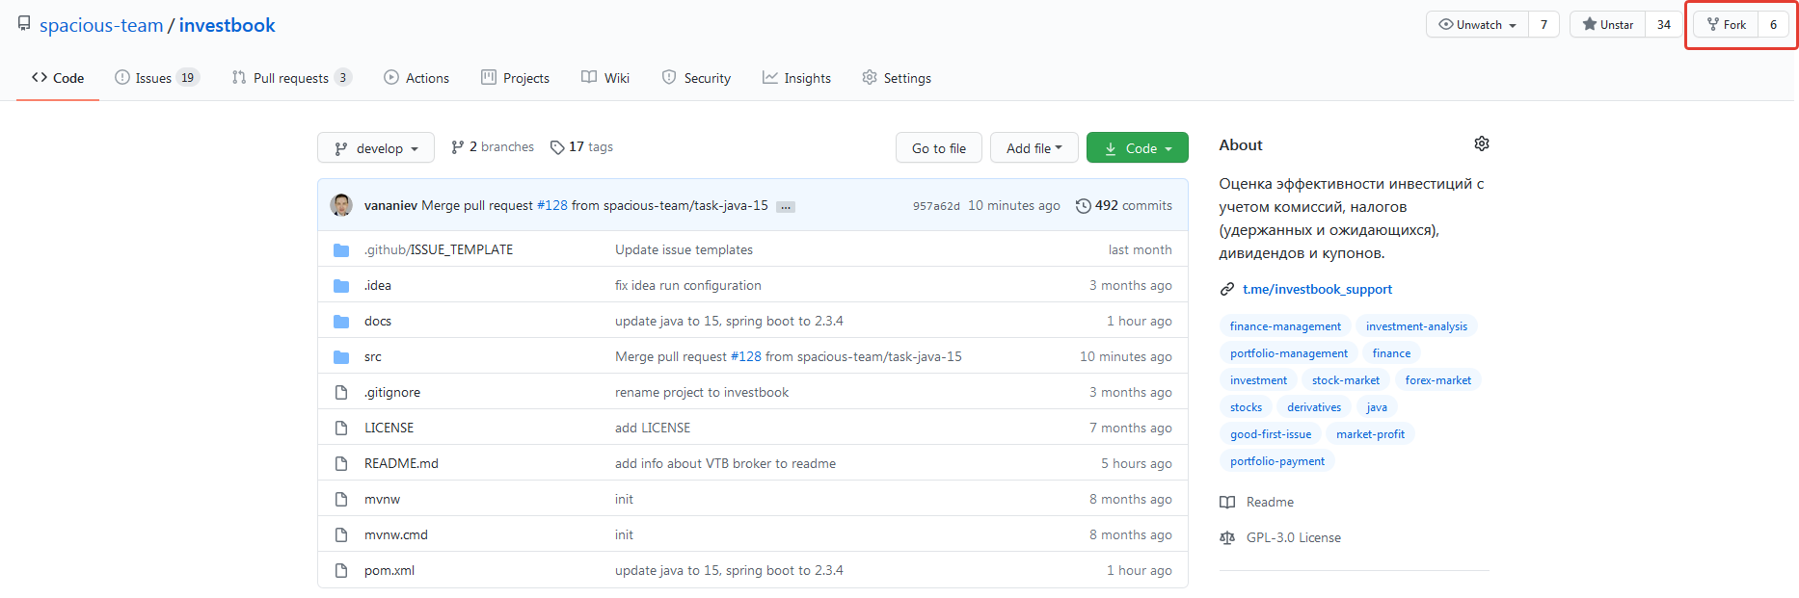

1. Проще всего обновить ветку develop вашего форка будет через официальное приложение github (альтернативный вариант консольное приложение git bash). Скачиваете из вашего репозитария.

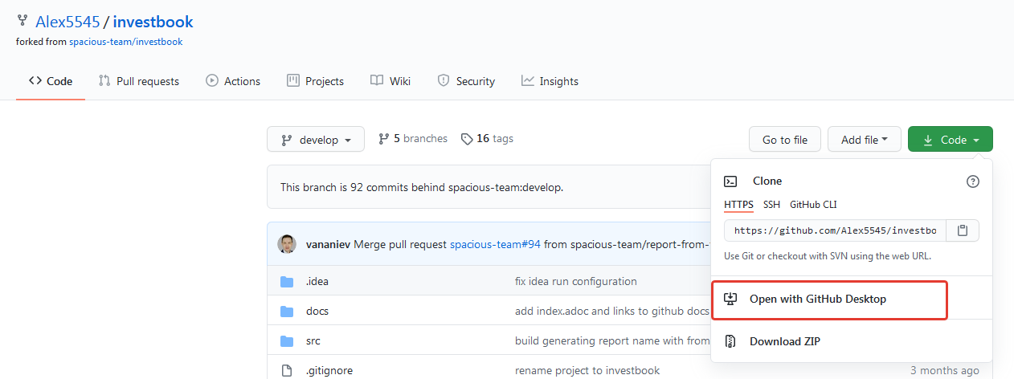

1. Устанавливаете и заходите под своим логином в github.
2. Выбираете необходимый репозиторий. В нашем случае Investbook и нажимаете “Clone …”

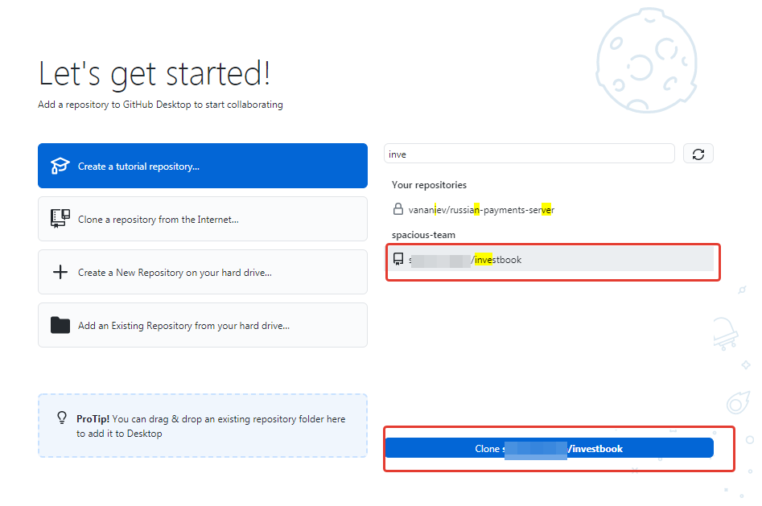

1. Нажать “Fetсh origin”.

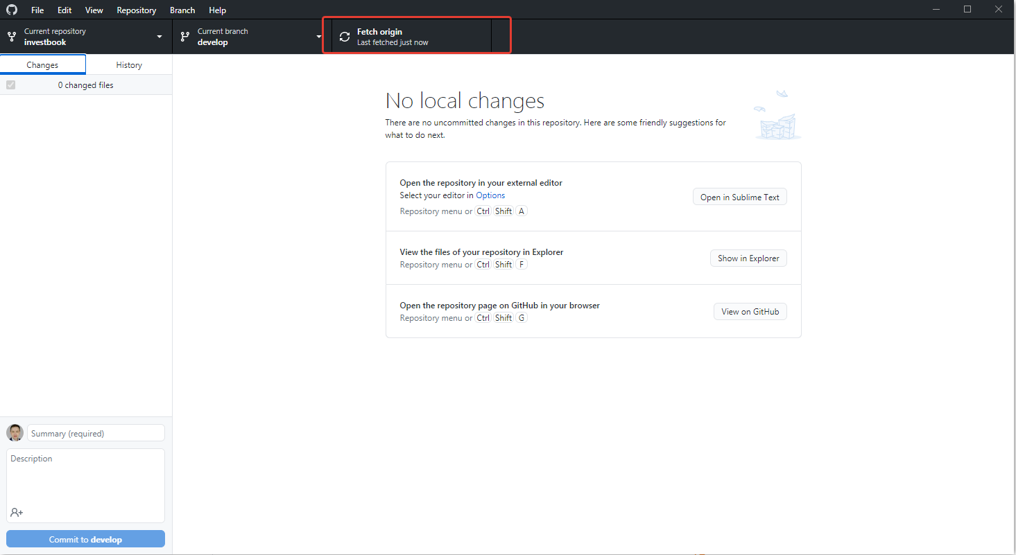

1. Выбираете ветку develop, в которую нужно стянуть изменения из оригинального репозитория upstream/develop.

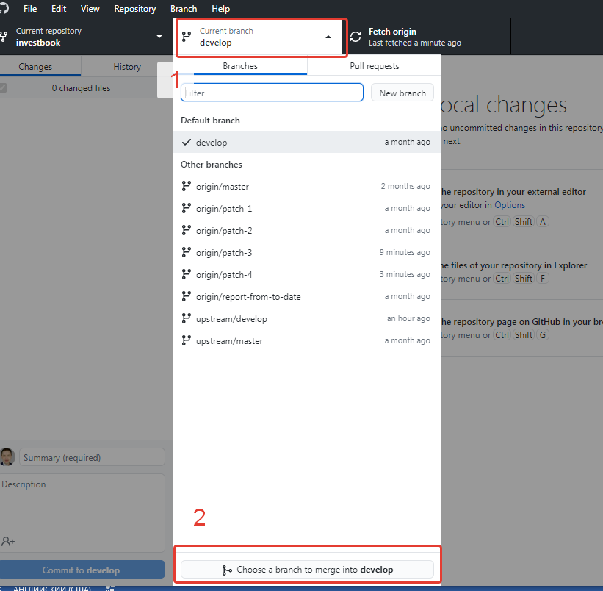

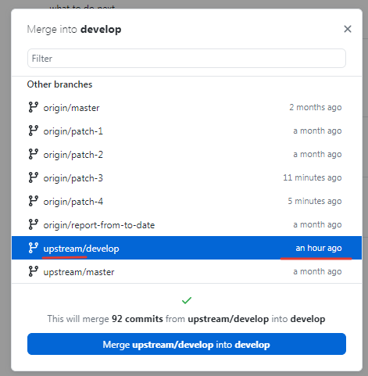

1. Создаете ветку, например, doc-fixes.

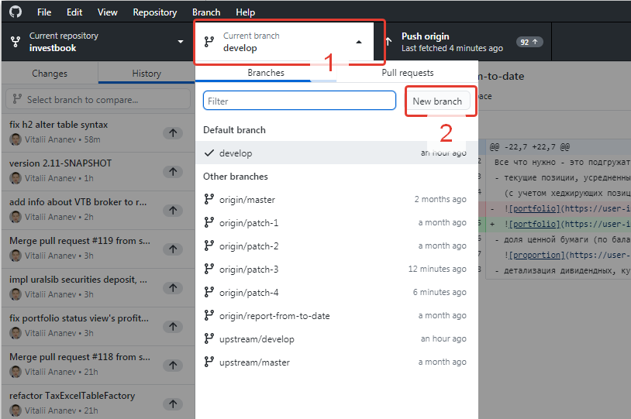

1. Открываете Проводник и редактируете файлы вашим любимым текстовым редактором или профессиональной средой разработки [IntelliJ Idea](https://www.jetbrains.com/ru-ru/idea/download/#section=windows).

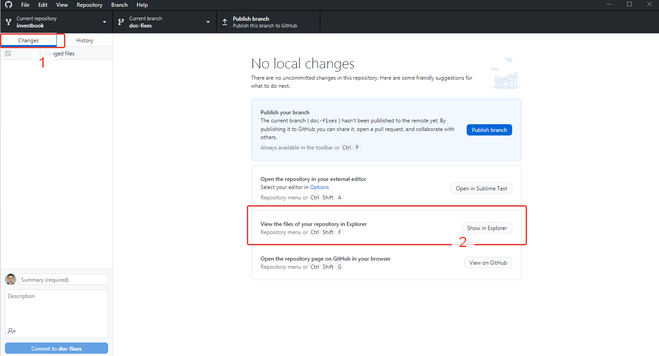

1. Сохраните файлы и увидите изменения в интерфейсе. Добавьте комментарий и нажмите “Commit …”. Изменения сохранены в репозитории на вашем компьютере.

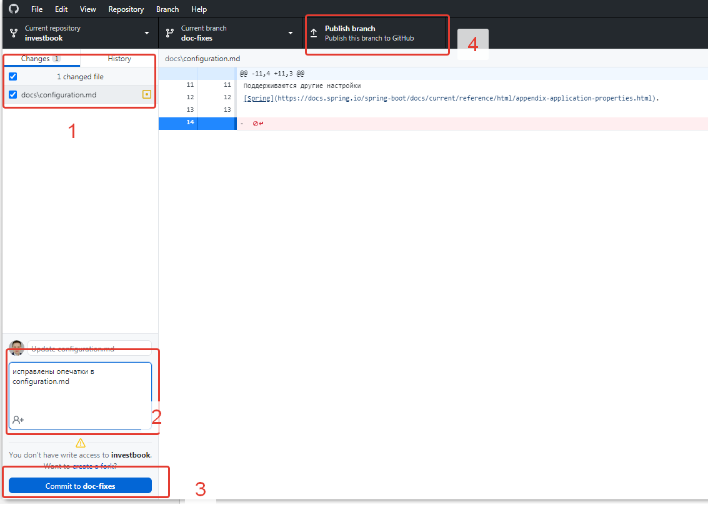

1. Создайте запрос на внесение ваших изменений в оригинальный upstream репозиторий Investbook.

